Sıra No | PROFİL AÇIKLMASI | PROFİL NO | PROFİL KESİT | GRAMAJ (g/m) | YÜZEY | BOY(m) | ADET | Teorik TOPLAM (Kg) | Profil  Kontrol | Boyahane  Kontrol | Atölye  Kontrol | Açıklama
1 | ARKA BAĞLANTI PRF | M6521 | 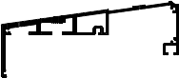 | 2,521 | 0 | 0,01 | 0,00 | 0,00 |  |  |  | SERDAR USTAYA GİDECEK
2 | CAM TAŞIYICI ARA PRF | M6523 | 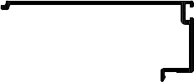 | 0,727 | 0 | #DIV/0! | 0,00 | #DIV/0!
3 | CAM TAŞIYICI ORTA KAPAK | M6383 | 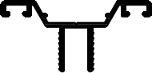 | 0,43 | 0 | 0,34 | 0,00 | 0,00
4 | CAM TAŞIYICI KENAR KAPAK | M6385 | 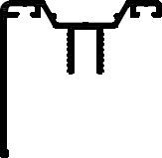 | 0,647 | 0 | 0,34 | 0,00 | 0,00
5 | DİKMESİZ KÖŞE PRF | M6377 |  | 0,13 | 0 | 0,34 | 0,00 | 0,00
6 | CAM TAŞIYICI PRF | M6378 | 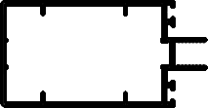 | 1,81 | 0 | 0,28 | 0,00 | 0,00
7 | OLUK PROFİLİ | M6522 | 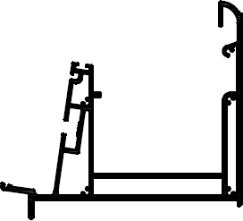 | 5,145 | 0 | 0,01 | 0,00 | 0,00
8 | OLUK UZATMA PRF | M6592 |  | 0,558 | 0 | 0,01 | 0,00 | 0,00
9 | DİKME PRF | O.5536 | 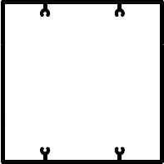 | 3,10 | 0 | #N/A | #N/A | #N/A
10 | LED PROFİLİ | M6283 | 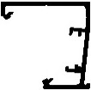 | 0,32 | 0 | 0,20 | 0,00 | 0,00
11 | YAN KAYIT PROFİLİ | M6243 |  | 2,57 | 0 | -0,10 | 0,00 | 0,00
 |  |  |  |  |  |  | TOPLAM | #DIV/0!

